Od: 3B instruments - Hamříková Markéta <hamrikova@3b-instruments.cz>
Komu: 'Ing. Martina Bendová' <m.bendova@unbr.cz>
Kopie: <hrdlicka@3b-instruments.cz>, 'INFO' <info@3b-instruments.cz>
Odesláno: 12.11.2021 10:45
Předmět: RE: Cenová nabídka
Dobrý den, paní inženýrko,

potvrzujeme přijetí Vaší objednávky.

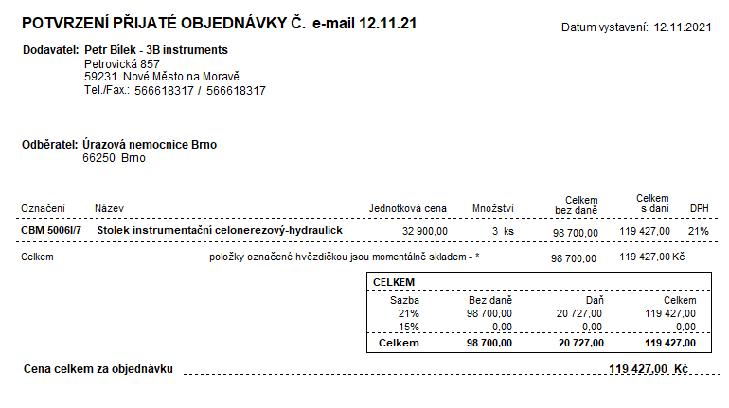

Děkujeme a těšíme se na další spolupráci.

S pozdravem
Markéta Hamříková
3B instruments

From: Ing. Martina Bendová [mailto:m.bendova@unbr.cz]
Sent: Friday, November 12, 2021 9:31 AM
To: 3B instruments - Bílek Petr
Subject: Re: Cenová nabídka

Dobrý den,
na základě zaslané cenové nabídky u vás objednávám 3 ks instrumentačních stolků. Prosím o potvrzení dodacího termínu.
S přáním pěkného dne
Ing. Martina Bendová
biomedicínský inženýr
tel: +420 545 538 643
mob: +420 773 762 358
Úrazová nemocnice v Brně
Ponávka 6/10, 662 50 Brno
http://www.unbr.cz

